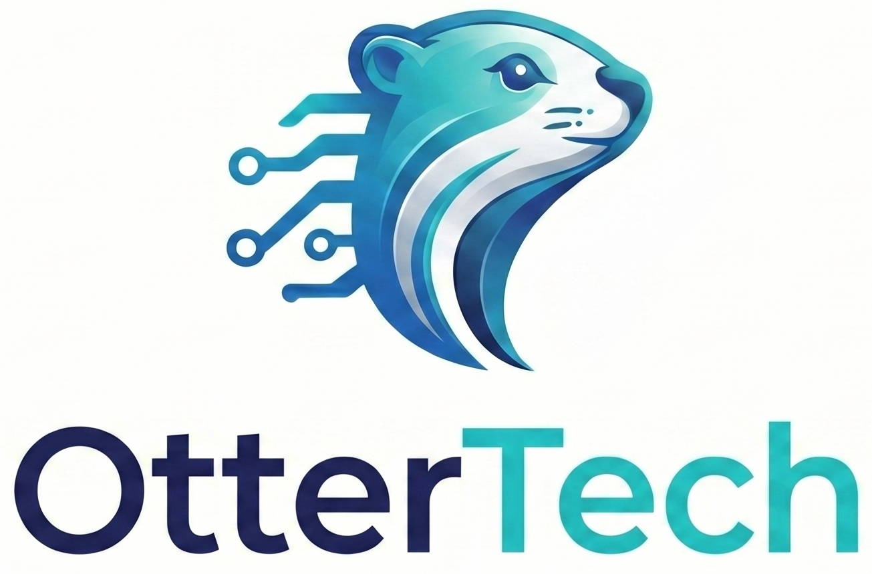 |  | N Cotización  COT-OT-2026-003  Fecha de emisión  31 de julio de 2026  Valida hasta  30 de agosto de 2026

━━━━━━━━━━━━━━━━━━━━━━━━━━━━━━━━━━━━━━━━━━━━━━━━━━━━━━━━━━━━━━━━━━━━━━━
EMITIDO POR  OtterTech SpA  RUT: 78.371.116-8  Contacto: Ricardo Faundez  contacto@ottertech.cl  +56 9 7674 3471 | DIRIGIDO A  MR Ateducativa  Contacto: Marilyn Reyes  marilyn@mr-ateducativa.cl

Descripción del proyecto
Desarrollo de sitio web institucional para marca personal de Asistencia Técnica Educativa (ATE), con enfoque mobile-first, diseño moderno basado en ilustraciones y narrativa centrada en el cliente. El sitio posicionará a la fundadora como socia estratégica de colegios, ofreciendo asesorías personalizadas y acompañamiento institucional.

Alcance del desarrollo
Modulo | Descripción
Inicio | Hero, historia, torta insignia, servicios y galería de imágenes.
Sobre nosotros | Presentación de la fundadora y equipo de socios estratégicos, con trayectoria, logros y casos de éxito relevantes.
Servicios | Descripción de asesorías a medida, acompañamiento institucional y enfoque estratégico basado en diagnóstico contextual.
Contacto | Formularios de contacto, agendamiento de reuniones y componentes transaccionales para captura de clientes.
Diseño Mobile-First | Desarrollo orientado prioritariamente a dispositivos móviles, con adaptación a escritorio. Estilo visual moderno con ilustraciones e íconos (menor uso de fotografías).
SEO Básico | Optimización para motores de búsqueda y análisis de competencia para identificar prácticas efectivas en el mercado educativo.
Desarrollo | Implementación como sitio web estático moderno (HTML/CSS/JS o framework como Astro/Bootstrap) para mayor seguridad y rendimiento.

Valor del proyecto
Ítem | Descripción | Neto | IVA 19% | Total CLP
Desarrollo web | Sitio institucional completo con las secciones y funcionalidades descritas | $300.000 | $57.000 | $357.000

Plazo estimado de entrega
Una vez aprobada esta cotización y recibidos los materiales, aproximadamente 3 semanas. El plazo está condicionado a la entrega oportuna de materiales. Sin ellos, el plazo se postergará proporcionalmente.
Fase | Actividad | Duracion
Semana 1 | Diseño de maqueta/wireframe y aprobación de estructura. | 5 días
Semana 1-2 | Desarrollo frontend e implementación de diseño. | 5 días
Semana 2-3 | Integración de contenidos, SEO y ajustes finales. | 5 días

Condiciones Comerciales
Forma de pago: 50% al aprobar esta cotización ($178.500), 50% a la entrega y publicación del sitio.
Materiales: El cliente debe proveer Accesos a hosting (Hostinger) y dominio, paleta de colores con códigos hex, kit básico de identidad visual (logo principal y extendido), textos y contenidos (narrativa del cliente, trayectoria, logros, casos).
Cambios: Se incluyen hasta 2 rondas de ajustes sobre la versión actual. Cambios adicionales se cotizarán por separado.
Hosting/dominio: No incluido en este precio. El cliente ya cuenta con contratación en Hostinger.
Soporte post-entrega: 7 días de soporte gratuito para correcciones menores tras la publicación del sitio.
Confidencialidad:: OtterTech SpA se compromete a mantener confidencialidad sobre la relación contractual del cliente con terceros.

Para consultas o confirmar este proyecto, contactar a Ricardo Faundez — contacto@ottertech.cl — +56 9 7674 3471

